Copyright ©2021-2099 XuhanZhang. All rights reserved

**实验要求：**

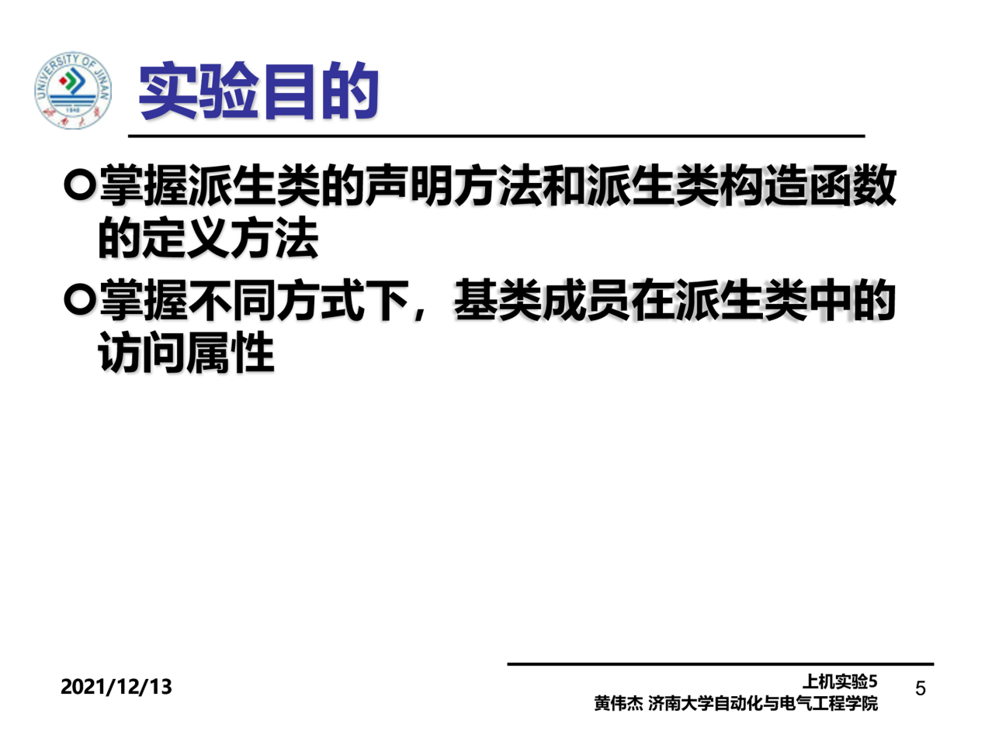

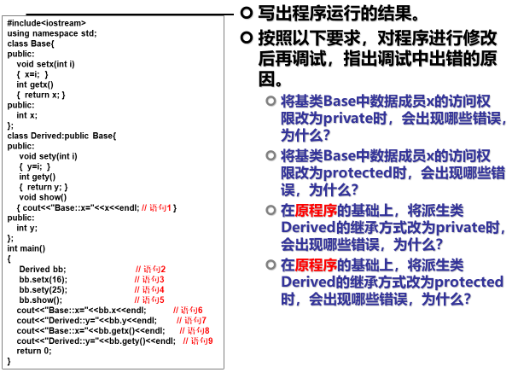

**程序代码：**

#include <iostream>

using namespace std;

class Base {

public:

void setx(int i)

{

x = i;

}

int getx()

{

return x;

}

private:

int x;

};

class Derived :public Base {

public:

void sety(int i)

{

y = i;

}

int gety()

{

return y;

}

void show()

{

cout << "Base::x=" << x << endl;

}

public:

int y;

};

int main()

{

Derived bb;

bb.setx(16);

bb.sety(25);

bb.show();

cout << "Base::x=" << bb.x << endl;

cout << "Derived::y=" << bb.y << endl;

cout << "Base::x=" << bb.getx() << endl;

cout << "Derived::y=" << bb.gety() << endl;

return 0;

}

**程序运行结果如下：**

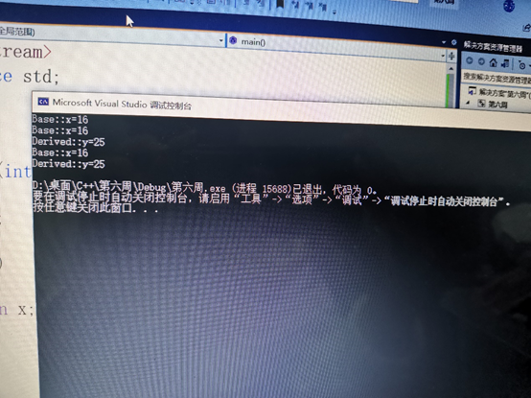

1. 出现错误为：bb.x无法访问，因为类的private成员无法在类外访问。

2. 出现错误为：bb.x无法访问，因为类的保护成员无法在类外访问。

3. 出现错误为：bb.x , bb.getx()无法访问，因为Derived的继承方式为private,类的private成员无法在类外访问。

4. 出现错误为：bb.x , bb.getx()无法访问，因为Derived的继承方式为protected,类的保护成员无法在类外访问。

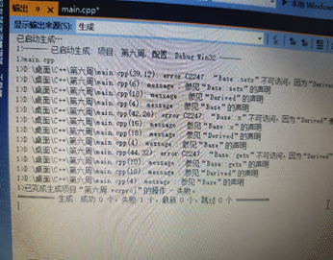

**感想心得：**

开始时并没有明白是哪里有错误，查阅课本派生类处知识后明白了原因。

我觉得最重要的一点就是总结了。我觉得所有成功人士身上的最重要的一点品质就是善于总结。我们要时常把自己所经历

的难题拿出来看看，看这些难题笔试为了跑出来运行一下获得成就感，而是不折不扣的去思索当初你做这提示的瓶颈在哪里？你用的什

么方法解决了这样的问题？如果下次你再遇到这样的题目你这种方法还可以继续用吗？如果把题目换一换，你能应付的过来吗？时常多

这样去总结总结和反省反省，你的能力一定会有大幅度的提高的